
МИНОБРНАУКИ РОССИИ
Федеральное государственное бюджетное образовательное учреждение
высшего образования
«МИРЭА − Российский технологический университет»
РТУ МИРЭА
Институт информационных технологий (ИИТ)
Кафедра прикладной математики (ПМ)

ОТЧЕТ ПО ПРАКТИЧЕСКОЙ РАБОТЕ №5
по дисциплине «Технологии и инструментарий машинного обучения»

Студент группы | ИНБО-20-23. Школьный И.В. | (подпись)
Преподаватель | Трушин С.М. | (подпись)

Москва 2025 г.

СОДЕРЖАНИЕ
Введение 3
1 Метод решения 4
1.1 Задание 1. Дерево решений 6
1.2 Задание 2. Случайный лес 10
1.3 Задание 3. Градиентный бустинг 12
1.4 Задание 4. Стэкинг 15
1.5 Сравнение всех моделей 16
Вывод 17

введение
Цель практической работы №5 — изучить принципы построения и работы деревьев решений, освоить методы ансамблирования (bagging, boosting, stacking) для решения задач классификации.
- Метод решения
Необходимо подобрать датасет, в котором не менее 1000 строк, хотя бы 3 числовых признака и два категориальных. Импорт представлен в Листинге 1.
Листинг 1 — Импорт библиотек и датасета
import pandas as pd
import numpy as np
import matplotlib.pyplot as plt
from scipy import stats

df = pd.read_csv('loan_data.csv')
print(f'Размер датасета: {df.shape}')
df.head()
Так выглядят первые 5 строк датасета (Таблица 1).
Таблица 1 — Первые 5 строк датасета
person_age | person_gender | person_education | person_income | person_emp_exp | person_home_ownership | loan_amnt | loan_intent | loan_int_rate | loan_percent_income | cb_person_cred_hist_length | credit_score | previous_loan_defaults_on_file | loan_status
22.0 | female | Master | 71948.0 | 0 | RENT | 35000.0 | PERSONAL | 16.02 | 0.49 | 3.0 | 561 | No | 1
21.0 | female | High School | 12282.0 | 0 | OWN | 1000.0 | EDUCATION | 11.14 | 0.08 | 2.0 | 504 | Yes | 0
25.0 | female | High School | 12438.0 | 3 | MORTGAGE | 5500.0 | MEDICAL | 12.87 | 0.44 | 3.0 | 635 | No | 1
23.0 | female | Bachelor | 79753.0 | 0 | RENT | 35000.0 | MEDICAL | 15.23 | 0.44 | 2.0 | 675 | No | 1
24.0 | male | Master | 66135.0 | 1 | RENT | 35000.0 | MEDICAL | 14.27 | 0.53 | 4.0 | 586 | No | 1
Проведем разведочный анализ в loginom. Откроем эксель файл через узел, применим узел дубликатов и противоречий и отфильтруем строки по полю «дубликат» и «противоречие» (Рисунок 1).

Рисунок 1 — Сценарий поиска дубликатов и противоречий
Перейдем в результат выполнения сценария (Рисунок 2).

Рисунок 2 — Строки-дубликаты или противоречия
Ни одна из 45000 строк не была отнесена к дубликатам, значит, мы работаем с чистым датасетом.
Выполним масштабирование числовых признаков. Это процесс преобразования числовых данных так, чтобы они находились в общем сопоставимом масштабе. Для этого воспользуемся функцией стандартизации StandartScaler, который хорош для большинства случаев. Код программы представлен в Листинге 2.
Листинг 2 — Масштабирование числовых признаков
numeric_cols = ['person_age', 'person_income', 'person_emp_exp', 'loan_amnt', 'loan_int_rate', 'loan_percent_income', 'cb_person_cred_hist_length', 'credit_score']
scaler = StandardScaler()
df[numeric_cols] = scaler.fit_transform(df[numeric_cols])
Далее выполним кодирование категориальных признаков так же, как и в прошлой работе (Листинг 3).
Листинг 3 — Кодирование категориальных признаков
categorical_cols = ['person_gender', 'person_education', 'person_home_ownership', 'loan_intent', 'previous_loan_defaults_on_file']
label_encoders = {}
for col in categorical_cols:
le = LabelEncoder()
df[col] = le.fit_transform(df[col])
label_encoders[col] = le
После этого экспортируем файл, чтобы провести параллельную работу на loginom.
  - Задание 1. Дерево решений
Дерево решений — это модель машинного обучения, которая строит иерархическую структуру правил вида «Если признак A < X, то...». Основными компонентами являются корень, узлы и листья.
Выполним построение дерева решений и подберем лучшие параметры (Листинг 4).
Листинг 4 — Дерево решений
tree_gini = DecisionTreeClassifier(criterion='gini', random_state=42)
tree_gini.fit(X_train, y_train)
tree_entropy = DecisionTreeClassifier(criterion='entropy', random_state=42)
tree_entropy.fit(X_train, y_train)

param_grid = {
'max_depth': [3, 5, 10, None],
'min_samples_split': [2, 5, 10],
'min_samples_leaf': [1, 2, 4],
'criterion': ['gini', 'entropy']
}
grid_search = GridSearchCV(DecisionTreeClassifier(random_state=42), param_grid, cv=5, scoring='f1')
grid_search.fit(X_train, y_train)
best_tree = grid_search.best_estimator_
print(f"Лучшие параметры: {grid_search.best_params_}")
Получились следующие значения:
- accuracy: 0.918;
- precision: 0.882;
- recall: 0.730;
- f1-Score: 0.799.
Дерево достигло глубины 10, критерий entropy показал лучшие результаты, чем gini. Модель консервативна, чаще правильно предсказывает одобрение, но пропускает часть положительных случаев.
Roc-кривая выглядит следующим образом (Рисунок 3).
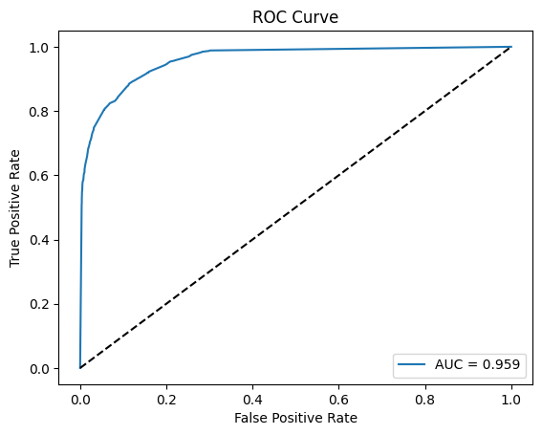
Рисунок 3 — ROC-кривая для дерева решений
На Рисунке 4 изображена кривая обучения.
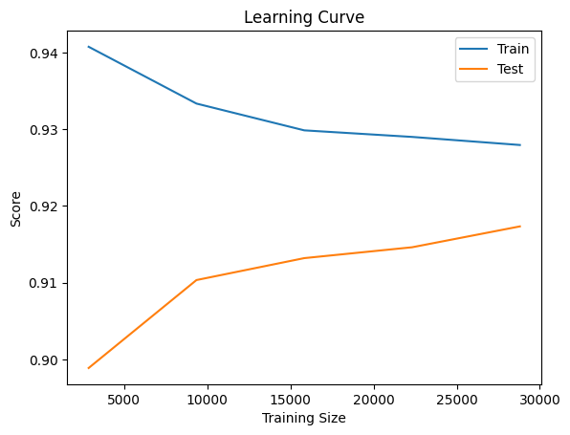
Рисунок 4 — Кривая обучения для дерева решений
Посмотрим на визуализацию дерева решений (Рисунок 5).
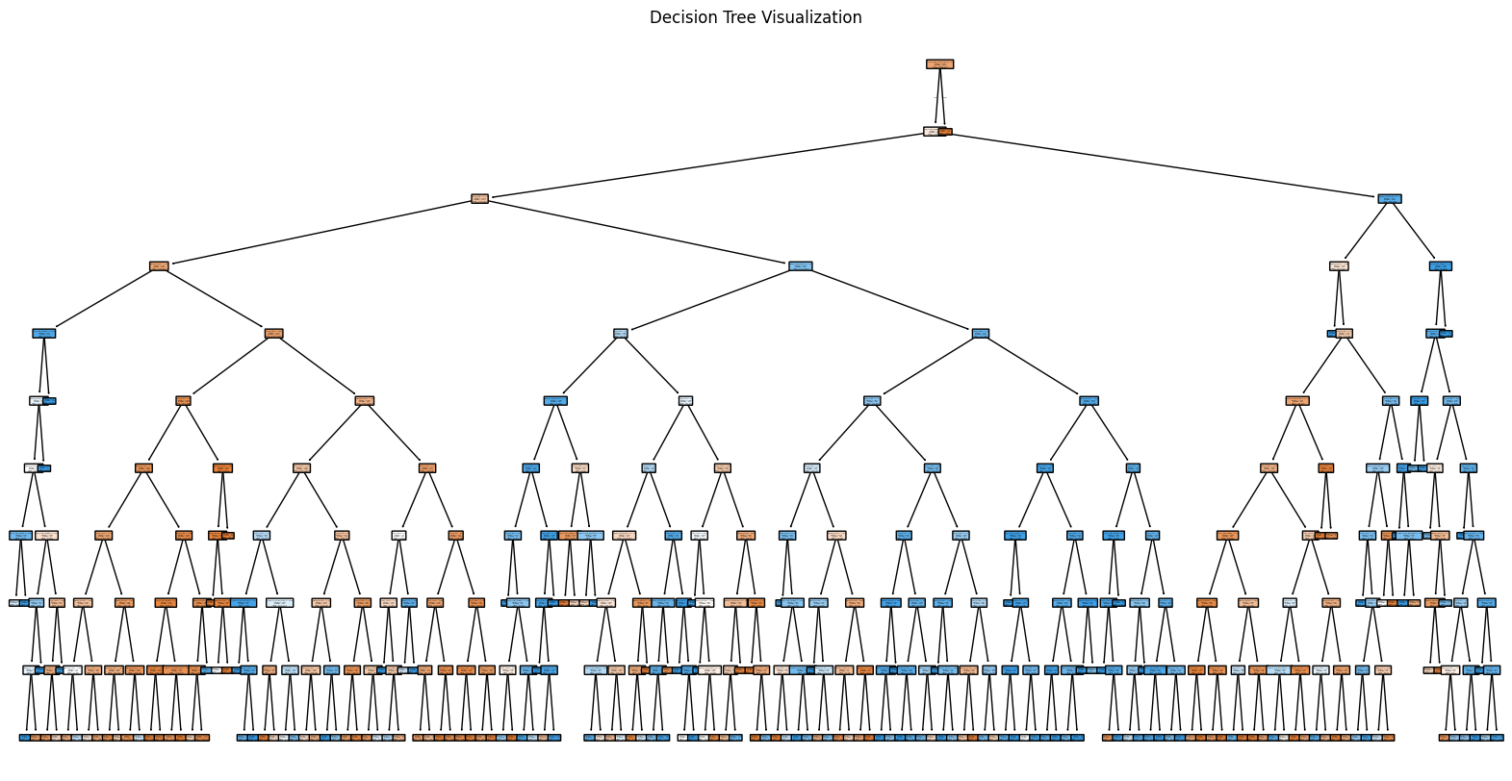
Рисунок 5 — дерево решений
Дерево решений было успешно построено и проанализировно.
  - Задание 2. Случайный лес
Random Forest — ансамбль из множества деревьев, обученных на случайных подвыборках с использованием случайных подмножеств признаков.
Основные преимущества:
- Снижение дисперсии за счёт усреднения.
- Устойчивость к переобучению.
- Оценка важности признаков.
Реализуем метод случайного леса программно (Листинг 5).
Листинг 5 — Случайный лес
from sklearn.ensemble import RandomForestClassifier
from sklearn.model_selection import train_test_split, RandomizedSearchCV

X_small, _, y_small, _ = train_test_split(
X_train, y_train, train_size=0.3, stratify=y_train, random_state=42
)
param_dist = {
'n_estimators': [50, 100, 150],
'max_depth': [5, 10, 15, None],
'min_samples_split': [10, 20, 30],
'min_samples_leaf': [1, 5, 10],
}
random_search = RandomizedSearchCV(
RandomForestClassifier(n_jobs=-1, random_state=42),
param_dist,
n_iter=20,
cv=3,
scoring='f1',
n_jobs=-1,
random_state=42,
verbose=2
)
random_search.fit(X_small, y_small)
best_rf = random_search.best_estimator_
print(f"Лучшие параметры: {random_search.best_params_}")
best_rf.fit(X_train, y_train)
evaluate_model(best_rf, X_test, y_test)
Получаем следующую статистику:
- accuracy: 0.927;
- precision: 0.888;
- recall: 0.771;
- f1-Score: 0.825.

ROC-кривая изображена на Рисунке 6.
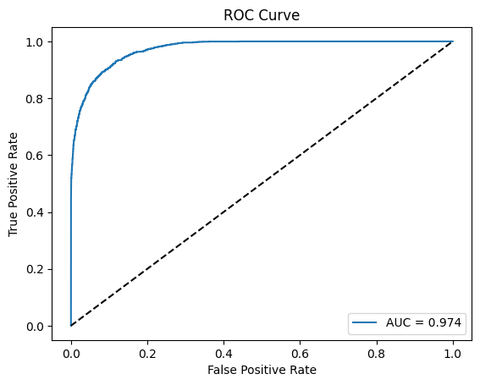
Рисунок 6 — ROC-кривая для случайного леса
Посмотрим на кривую обучения (Рисунок 7).
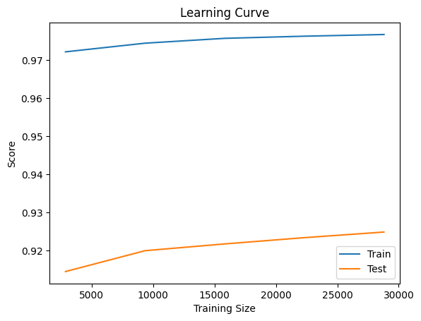
Рисунок 7 — Кривая обучения для случайного леса
Random Forest улучшил все метрики, особенно Recall, что означает лучшее выявление истинно одобренных кредитов.
  - Задание 3. Градиентный бустинг
Градиентный бустинг — последовательный алгоритм, где каждая следующая модель обучается на ошибках (градиентах функции потерь) предыдущих. Особенности:
- Высокая точность за счёт снижения смещения.
- Чувствительность к переобучению.
- Требует тщательной настройки гиперпараметров.
В данной работе мы будем использовать GradientBoostingClassifier из библиотеки sklearn и XGBoost (eXtreme Gradient Boosting).
Реализуем градиентный бустинг программно (Листинг 6).
Листинг 6 — Градиентный бустинг
from sklearn.ensemble import GradientBoostingClassifier
from xgboost import XGBClassifier
from sklearn.model_selection import RandomizedSearchCV
from scipy.stats import randint, uniform
import numpy as np

sample_size = int(0.3 * len(X_train))
indices = np.random.choice(len(X_train), sample_size, replace=False)
X_small = X_train.iloc[indices]
y_small = y_train.iloc[indices]
gb = GradientBoostingClassifier(random_state=42)
gb.fit(X_small, y_small)
xgb_base = XGBClassifier(random_state=42, eval_metric='logloss', n_jobs=-1)
param_dist_xgb = {
'n_estimators': randint(50, 200),
'learning_rate': uniform(0.01, 0.3),
'max_depth': randint(3, 10),
'subsample': uniform(0.7, 0.3),
'colsample_bytree': uniform(0.7, 0.3)
}
random_search_xgb = RandomizedSearchCV(
xgb_base,
param_dist_xgb,
n_iter=10,
cv=3,
scoring='f1',
random_state=42,
n_jobs=-1,
verbose=1
)
random_search_xgb.fit(X_small, y_small)
best_xgb = random_search_xgb.best_estimator_
gb.fit(X_train, y_train)
best_xgb.fit(X_train, y_train)
print(f"Лучшие параметры XGBoost: {random_search_xgb.best_params_}")
Посмотрим статистику:
- n_estimators=50: Train F1=0.8288, Test F1=0.8092;
- n_estimators=100: Train F1=0.8677, Test F1=0.8247;
- n_estimators=150: Train F1=0.8954, Test F1=0.8285;
- n_estimators=200: Train F1=0.9179, Test F1=0.8295;
- n_estimators=250: Train F1=0.9375, Test F1=0.8312;
- n_estimators=300: Train F1=0.9513, Test F1=0.8298.
Заметим, что при <150 деревьев модель недообучена, а при >250 – переобучение. График демонстрирует эту зависимость (Рисунок 8).
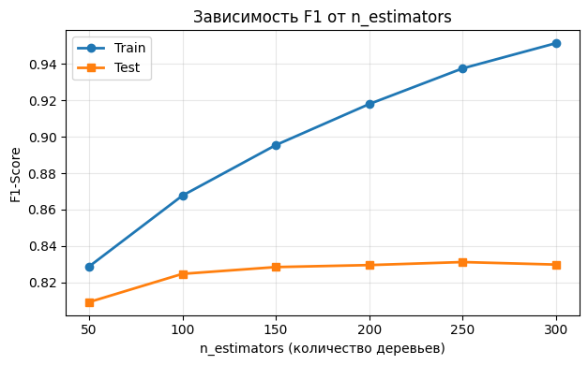
Рисунок 8 — График зависимости f1-score от количества деревьев
Посмотрим зависимость f1-score от learning_rate:
- learning_rate=0.001: F1 = 0.780;
- learning_rate=0.010: F1 = 0.810;
- learning_rate=0.050: F1 = 0.825;
- learning_rate=0.100: F1 = 0.828;
- learning_rate=0.200: F1 = 0.831;
- learning_rate=0.300: F1 = 0.828;
- learning_rate=0.500: F1 = 0.820.
Слишком маленький learning_rate требует больше итераций, но при этом слишком большой learning_rate вызывает нестабильность, поэтому оптимальное значение: 0.1-0.3.

  - Задание 4. Стэкинг
Стэкинг — двухуровневый ансамбль:
- Базовые модели: разные алгоритмы (Random Forest, SVM, Logistic Regression, KNN).
- Метамодель: обучается на предсказаниях базовых моделей.
Реализация представлена в Листинге 7.
Листинг 7 — Стэкинг
sample_size = min(5000, len(X_train))
indices = np.random.choice(len(X_train), sample_size, replace=False)
X_small = X_train.iloc[indices]
y_small = y_train.iloc[indices]
base_models = [
('rf', RandomForestClassifier(
n_estimators=50,
max_depth=10,
n_jobs=-1,
random_state=42
)),
('svm', SVC(
kernel='rbf',
C=1.0,
probability=True,
random_state=42
)),
('lr', LogisticRegression(
max_iter=500,
random_state=42
)),
('knn', KNeighborsClassifier(n_neighbors=5))
]
meta_model = LogisticRegression(max_iter=1000, random_state=42)
stacking = StackingClassifier(
estimators=base_models,
final_estimator=meta_model,
cv=3,
n_jobs=-1
)
stacking.fit(X_small, y_small)
y_pred_stacking = stacking.predict(X_test)
print("Результаты Stacking")
print(f"Accuracy: {accuracy_score(y_test, y_pred_stacking):.4f}")
print(f"F1-Score: {f1_score(y_test, y_pred_stacking):.4f}")
print(f"Precision: {precision_score(y_test, y_pred_stacking):.4f}")
print(f"Recall: {recall_score(y_test, y_pred_stacking):.4f}")
Посмотрим на метрики:
- accuracy: 0.9156;
- f1-Score: 0.7996;
- precision: 0.8460;
- recall: 0.7580.
  - Сравнение всех моделей
Проведем общий анализ и выявим наиболее оптимальный метод (Таблица 2).
Таблица 2 — Сравнительный анализ
Модель | Accuracy | F1-Score | Precision | Recall
XGBoost | 0.9324 | 0.8380 | 0.8968 | 0.7865
Random Forest | 0.9274 | 0.8253 | 0.8877 | 0.7710
Gradient Boosting | 0.9220 | 0.8121 | 0.8738 | 0.7585
Stacking | 0.9156 | 0.7996 | 0.8460 | 0.7580
Decision Tree | 0.9182 | 0.7987 | 0.8816 | 0.7300
По точности и по f1-score лучшим оказался XGBoost, значит он подходит лучше остальных.

вывод
В ходе выполнения практической работы №5 были успешно изучены принципы построения и работы деревьев решений, освоены методы ансамблирования (bagging, boosting, stacking) для решения задач классификации.

